臺北市萬華區龍山國小100學年度特色課程
【 四 年級鄉土教學】教學活動設計

◎上學期
一、編寫者：吳筱南、吳淑玲、劉正雄
二、核心主題：萬華我的家~家鄉的特色產業
三、設計理念架構圖：
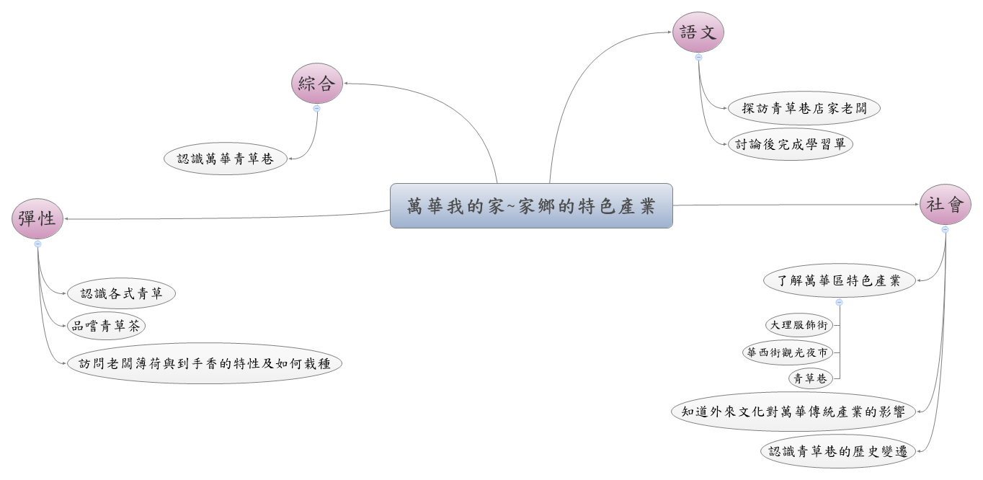
四、課程活動設計
單元  主題  名稱 | 萬華我的家  家鄉的特色產業 |  | 結合  領域 | ■語文 ◻藝術人文  ■社會 ◻自然科技  ◻數學 ◻健康體育  ■綜合 | 議題  融入 | ◻海洋教育 ◻品德教育  ◻人權法治 ◻防災教育  ■環境教育 ◻國防教育  ◻性別平等 ◻家庭教育  ◻生命教育
結合領域能力指標 |  | 社會：2-2-1了解居住城鎮的人文環境與經濟活動的歷史變遷。  社會：2-2-2認識居住地方的古蹟或考古發掘，並欣賞地方民俗之美。  社會：9-2-1舉例說明外來的文化、商品和資訊如何影響本地的文化和生活。  語文：3-2-1-1在討論問題或交換意見時，能清楚說出自己的意思。  語文：3-2-2-1說話時能保持適當的速度與音量。  綜合：3-2-4認識鄰近機構，並了解社會資源對日常生活的重要。
教學資源 |  | 教師：電腦、單槍投影機、萬華區地圖、教學圖片、學習單。  學生：鉛筆。  臺北市鄉土教育中心資訊網：http://59.120.8.196/enable2007/  臺北動物園保育網：http://newweb.zoo.gov.tw/default.aspx
鄉土特色課程  能力指標 |  | 教學活動重點 |  |  | 節數 | 評量方式
- 能認識家鄉產業及生活型態。  - 能了解家鄉產業的發展與變遷。  - 能培養愛護家鄉特色的觀念。 |  | 第一節~認識大理街、華西街、青草巷  - 運用google地圖認識大理街、華西街青草巷地理位置。  - 用電腦單槍介紹大理街、華西街、青草巷的特色產業：大理服飾街、華西街觀光夜市、青草巷各式青草。  第二、三節~走出教室探訪青草巷  - 分組。  - 到青草巷認識薄荷、到手香， 並了解其用途。  - 品嘗青草茶知道喝青草茶的益處。  - 訪問老闆栽種薄荷及到手香的要點。  第四節~總評  - 完成學習單。  - 口頭報告。 |  |  | 四節 | □紙筆評量  ■口頭報告  ■課堂討論  ■文字發表  □戲劇演出  □畫概念圖  ■行動實踐  □海報製作  □實作結果  □其他:

社區巡禮 >>青草巷特色店家

四年 班 號
姓名：

拜訪社區特色店家

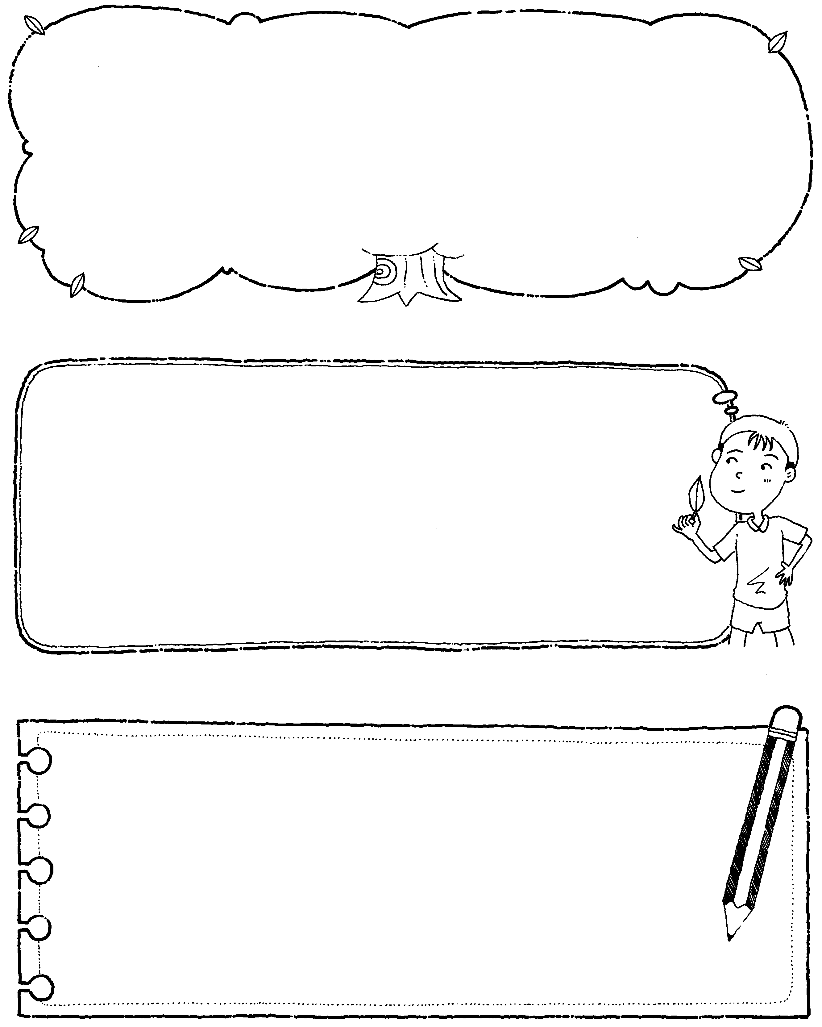
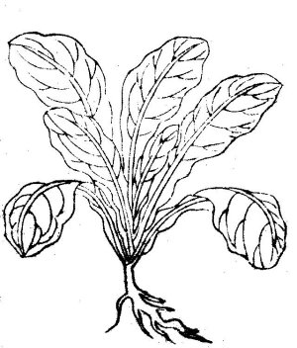
貼上得意的照片或畫一畫
：
100年3月17日 星期四

「萬安」也是屬於青草巷的老店之一，位於青草巷口的第一間店，萬安負責人劉老闆本身就是從事青草行業起家，從15歲入行開始即累積不少草藥知識。三間店的牆面上均擺滿陳列了各式乾料青草，門外座檯不時擺放超過數十種新鮮青草，不但種類繁多，歸類清楚，擺放的也非常整齊，連看不見的二三樓都還存放著不少草藥材，難怪有客人表示，要找青草貨品最齊全的地方，來「萬安」就對了。

★請從今天的訪問中選一個最喜歡的問題，記錄下來：
★老闆的詳細回答：
臺北市萬華區龍山國小100學年度特色課程
【 四 年級鄉土教學】教學活動設計

◎下學期
一、編寫者：吳筱南、吳淑玲、劉正雄
二、核心主題：知性之旅~龍山寺
三、設計理念架構圖：
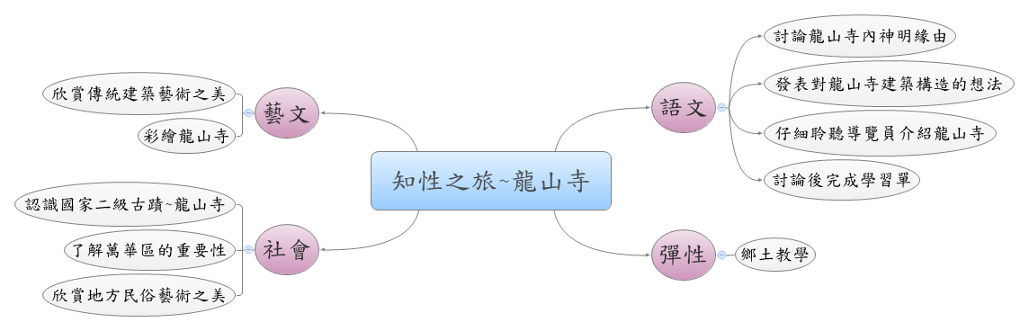

四、課程活動設計
單元  主題  名稱 | 知性之旅~龍山寺 |  | 結合  領域 | ■語文 ■藝術人文  ■社會 ◻自然科技  ◻數學 ◻健康體育  ◻綜合 | 議題  融入 | ◻海洋教育 ◻品德教育  ◻人權法治 ◻防災教育  ■環境教育 ◻國防教育  ◻性別平等 ◻家庭教育  ■生命教育
結合領域能力指標 |  | 社會：2-2-2認識居住地方的古蹟或考古發掘，並欣賞地方民俗之美。  社會：1-2-3覺察人們對地方與環境的認識與感受具有差異性，並能表達對家鄉的關懷。  語文：3-2-1-1在討論問題或交換意見時，能清楚說出自己的意思。  語文：2-2-2-3能發展仔細聆聽與歸納要點的能力。  語文：2-2-2-1能聽出重點。  藝文：2-2-7相互欣賞同儕間視覺、聽覺、動覺的藝術作品，並能描述個人感受及對他人創作的見解。  藝文：3-2-11運用藝術創作活動及作品，美化生活環境和個人心靈。
教學資源 |  | 教師：電腦、單槍投影機、教學圖片、學習單、電腦單槍。  學生：鉛筆。  龍山寺：http://www.lungshan.org.tw/home.htm
鄉土特色課程  能力指標 |  | 教學活動重點 |  |  | 節數 | 評量方式
 |  | 第一節~認識龍山寺  - 運用電腦單槍介紹龍山寺。  - 認識寺內神明。  - 正殿：觀世音菩薩  - 後殿：文昌帝君、媽祖、註生娘娘、福 德正神、關聖帝君、華陀先師  - 認識建築藝術之美。  - 全台灣唯一的鑄銅龍柱  - 大殿金柱撐起的圓形螺旋狀藻井  - 各式樣的石雕、木雕  第二、三節~古蹟巡禮 探訪龍山寺  - 由導覽人員帶領學生實地探訪國家二級古蹟~龍山寺。  - 觀察龍山寺的特色。  - 龍山寺寫生。  第四節~總評  - 完成寫生作品。  - 口頭報告。 |  |  | 四節 | □紙筆評量  ■口頭報告  ■課堂討論  ■文字發表  □戲劇演出  □畫概念圖  ■行動實踐  □海報製作  □實作結果  □其他:

五、學習單

龍山寺的神明與建築
四年 班 號姓名：

- 今天的參觀中印象最深刻的神明是哪一尊？為什麼？

- ★今天的參觀中印象最深刻的建築是什麼？為什麼？

- 說說看你認為我們應該如何愛護龍山寺這座珍貴的歷史古蹟？

- 請畫出你想畫的龍山寺的參觀內容。

